个人征信业务如何办理？
一、线上查询
登录人民银行征信中心官网（http://www.pbccrc.org.cn），注册申请24小时内收到短信便可下载个人征信报告。具体步骤如下：
第一步：首先进入中国人民银行征信中心官方网站：http://www.pbccrc.org.cn



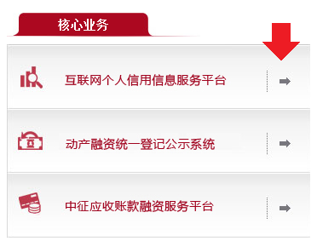
第二部：选择互联网个人信用信息服务平台：

第三部：点击马上开始并进行用户登录：
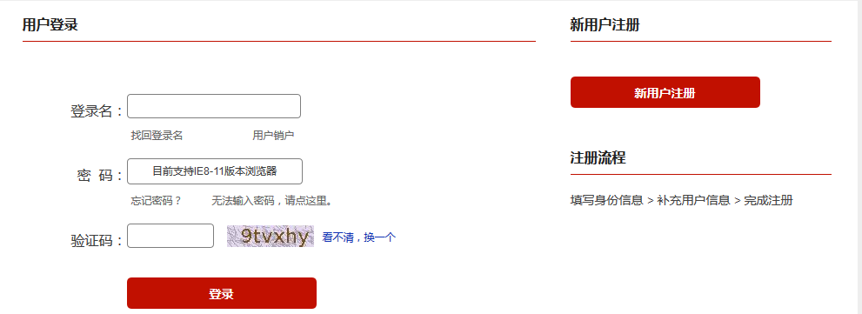

第四步：进入页面后，在申请信用信息栏目下，勾选信用报告，填入手机号码获取动态密码并提交。

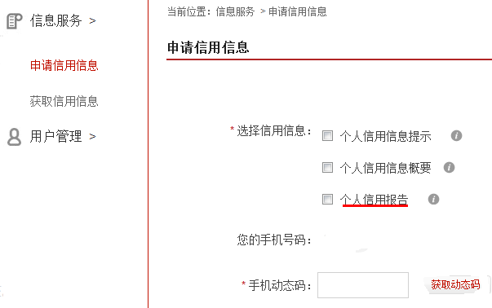
第五步：收到身份验证码之后，在获取信用信息栏目下勾选个人信用报告，输入身份验证码并提交。提交之后，在信贷记录栏目下即可看到信用报告。

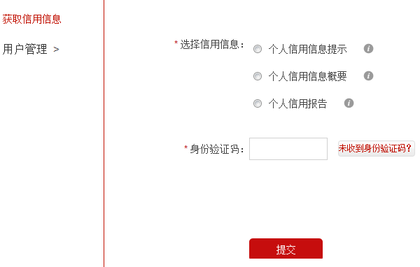

- 线下查询
- 携带身份证去人民银行网点查询；
- 携带身份证去人民银行制定合作的银行网点查询；
- 去银行签署征信查询授权书

